Navigace

Panely
Pro zobrazení pracovních funkcí používá Evergreen panely. Panely umožňují, aby v jednom okně mohlo simultánně fungovat více aktivit/činností. Lze otevřít více panelů najednou, přičemž každá funkce může být otevřena i ve více panelech najedou. Pro vykonávání různých činností je možné libovolně přecházet mezi jednotlivými panely.
Klávesové zkratky pro práci s panely:
Ctrl+T Nový panel
Ctrl+W Zavřít panel
Ctrl+Shift+W Zavřít všechny panely
Ctrl+Tab Přecházet dopředu mezi jednotlivými otevřenými panely
Ctrl+Shift+Tab Přecházet zpět mezi jednotlivými otevřenými panely.
V příkladu uvedeném níže je aktivní panel s šablonou MARC. Kliknutí na kterýkoliv další panel se tento další panel přesune do popředí. K přecházení mezi jednotlivými otevřenými panely je možné využít také Ctrl+Tab
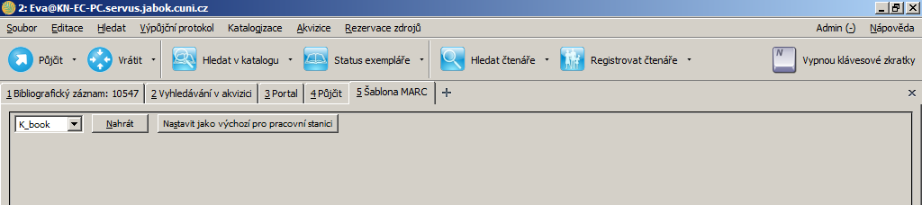
Nyní je aktivní panel s výpůjčkami (Půjčit).

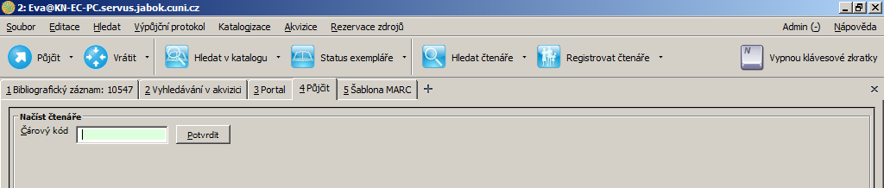
Jakmile aktivujete požadovaný panel, můžete použít rozbalovací menu nebo klávesové zkratky pro volbu požadovaných funkcí (viz jednotlivá menu).
Kromě práce ve více panelech je možné používat také několik oken a přepínat mezi nimi.

Hlavní klávesové zkratky
Většina položek menu obsahuje klávesové zkratky, které mohou usnadnit přístup k funkcím. Zde jsou uvedeny nejvíce používané zkratky

Klávesová zkratka | Funkce
F1 | Půjčit nebo načíst uživatele podle čárového kódu
F2 | Vrátit
F3 | Hledat v katalogu
F4 | Hledat čtenáře podle jména a jiných kritérií
F5 | Načíst exemplář pomocí čárového kódu
F6 | Zaznamenat prezenční výpůjčku
F8 | Načíst naposledy otevřené čtenářské konto
F9 | Znovu vytisknout naposledy tisknuté potvrzení
Shift+F1 | Registrace nového čtenáře
Shift+F2 | Zachycení rezervace
Shift+F3 | Načtení záznamu podle TCN (kontrolního č. záznamu)
Shift+F8 | Načíst naposledy otevřený záznam
Ctrl+T | Otevřít nový panel
Ctrl+W | Zavřít aktuální panel
Ctrl+Tab | Přecházet mezi panely směrem dopředu
Ctrl+Shift+Tab | Přecházet mezi panely směrem dozadu
Ctrl+C | Kopírovat
Ctrl+V | Vložit
Poznámka:
Výše uvedené zkratky jsou univerzálně platné. Klávesové zkratky použité v nižších úrovních rozhraní pracovního klienta se mohou lišit podle použité lokalizace (tj. budou jiné např. v české a v anglické lokalizaci).

Kopírování / Vkládání
V Evergreenu existuje několik metod pro kopírování do schránky a vkládání zkopírovaného textu v závislosti na tom, kde v pracovním klientu Evergreenu se právě nacházíte a jaký typ informací kopírujete.

Podtržené modré texty (odkazy)
Kliknutím na kterýkoliv z modrých podtržených odkazů uloží Evergreen data do schránky. Klávesovou zkratku Ctrl+V můžete zkopírovaný text vložit na jiné místo Evergreenu, do jiné aplikace apod.
Tyto odkazy se mohou vyskytovat přímo v pracovním rozhraní, např. ve výpůjčním protokolu v údajích o čtenáři (viz obr. níže), kde je možné kopírovat např. čárový kód průkazu, e-mailovou adresu, adresu bydliště aj.
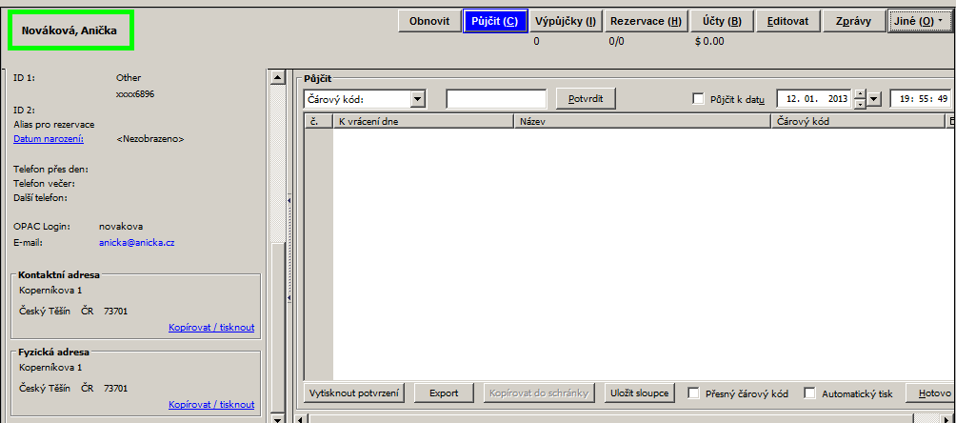
Nabídku dalších odkazů je možné vyvolat pomocí volby „Kopírovat do schránky“ v nabídce Menu.
Údaje zobrazené v pracovních tabulkách
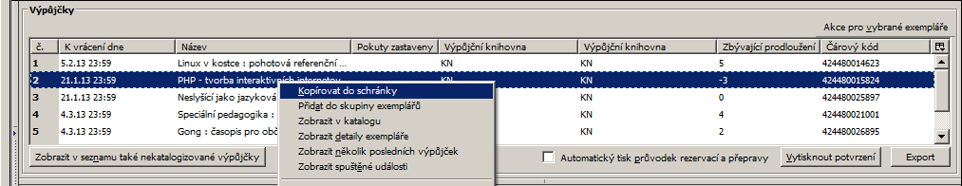
Zkopírovat informaci z pracovních tabulkových rozhraních služebního klienta je možné klinutím pravým tlačítkem myši na požadovaném řádku a volbou položky „Zkopírovat do schránky“ (alternativou je volba „Akce pro vybrané řádky“ → „Kopírovat do schránky“). Kliknutím na vybraný modrý odkaz se příslušný údaj zkopíruje do schránky.
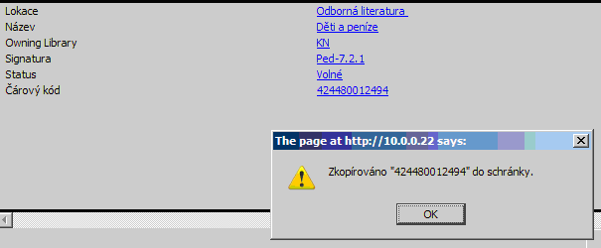
Text výsledků vyhledávání v katalogu.
Ve výsledcích vyhledávání v katalogu možnost kopírování pomocí kliknutí pravým tlačítkem není k dispozici. Zkopírování údaje je možné označením textu a následným použitím zkratky „Ctrl+C“ pro kopírování a „Ctrl+V“ pro vložení.

